Zajęcia korekcyjno-kompensacyjne

W tym tygodniu proponuję ćwiczenia utrwalające określenia słowne dotyczące stosunków przestrzennych.

1.Umieszczanie przedmiotów według instrukcji słownej.
Rodzic umieszcza w pokoju różne przedmioty np.: piłka,krzesło, zegarek ,klocek, jabłko lub inne: jabłko -na stole, klocek - pod krzesłem, piłka - obok szafki, zegarek - na telewizorze, krzesło - obok stołu. Zadanie dziecka polega na udzieleniu odpowiedzi na pytania, gdzie są umieszczone poszczególne przedmioty.

2.Umieszczanie klocków według instrukcji słownej.
Dziecko układa klocki według poleceń rodzica.
Przykładowe polecenia: przed sobą połóż żółty klocek, z prawej strony żółtego klocka
połóż niebieski klocek, z lewej strony żółtego klocka połóż zielony klocek, na żółtym klocku połóż czerwony klocek, na niebieskim klocku połóż biały klocek, na zielonym klocku połóż różowy klocek.

3.Położenie klocków (mogą być inne zabawki , które dzieci mają w domu).
Dziecko odpowiada na pytania rodzica dotyczące położenia poszczególnych klocków. Przykładowe pytania : Na jakim klocku leży różowy klocek ? Pod jakim klockiem leży żółty klocek? Na jakim klocku leży biały klocek? Jakie klocki leżą obok żółtego klocka?

4.Zabawa ruchowa.
Przykładowe polecenia : Dziecko wykonuje polecenia rodzica ,do udziału w zabawie zachęcamy wszystkich członków rodziny z którymi mieszkamy np. :na środku dywanu stanie np. Kasia, obok Kasi stanie tata, za Kasią stanie brat, z prawej stronie brata stanie siostra, z lewej strony brata stanie mama itd.

5.Uzupełnianie obrazka.
Dziecko koloruje poszczególne elementy obrazka, następnie wycina i nakleja na kartkę według poleceń rodzica np.: najpierw naklej domek, później z lewej strony domku przyklej drzewo nad drzewkiem przyklej ptaszka, nad domkiem naklej słoneczko itd.

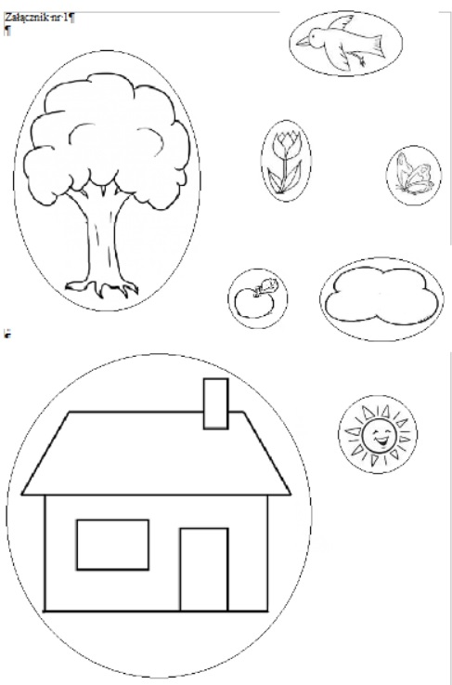

Nazwij, gdzie znajduje się piłka.
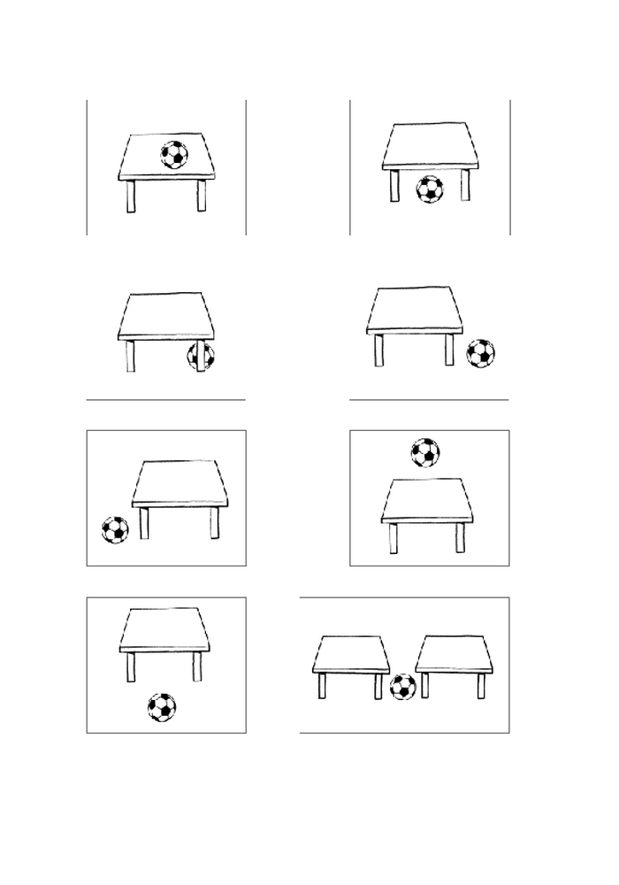

Cele operacyjne:
- dziecko określa położenie przedmiotów w przestrzeni w stosunku do własnego ciała: przed sobą, obok,
- porusza się w przestrzeni zgodnie z poleceniami,
- układa przedmioty zgodnie z poleceniem,
- rozróżnia kierunki: prawo-lewo, prosto.

